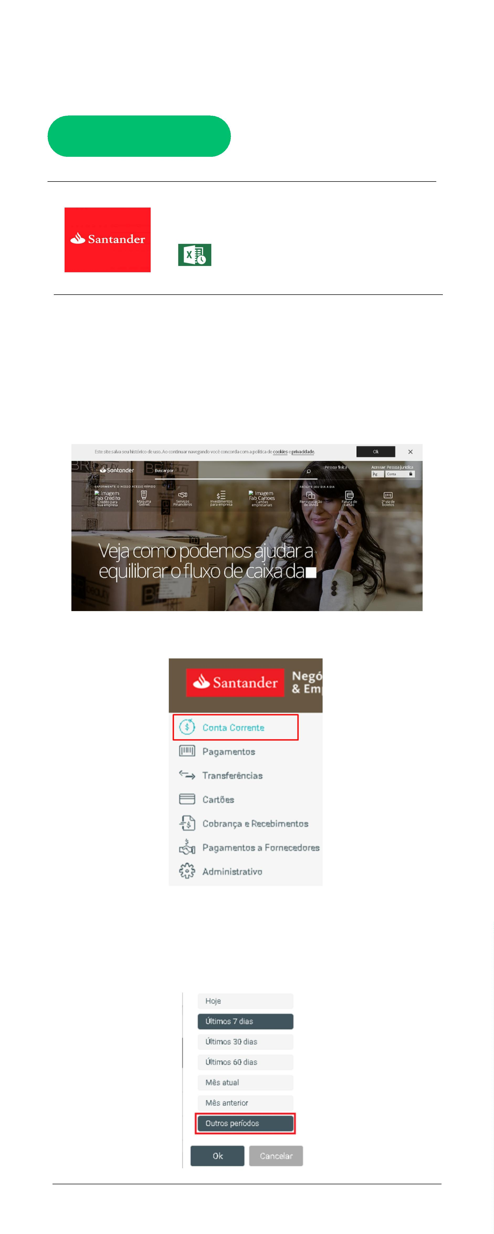
Banco Santander
Formato: Excel
Como exportar o Extrato Bancário no
Layout Padrão:
Acessar a Conta bancária.
Ao acessar a conta bancária, clicar em “Conta corrente”.
Clicar em “Consultar Extrato”
Clicar em outros períodos e selecionar o mês solicitado
pela Contabilidade.
Continua...


Banco Santander
Formato: Excel
Na parte inferior da tela aparecerão as seguintes opções,
deverá selecionar “Exportar Excel”.
Ao clicar na opção acima, o download será feito
automaticamente.
Deverá salvar o arquivo no local desejado e encaminhar
Ao escritório contábil para contabilização das informações.


